TP n°9 : Réalisation d'un lecteur code barre

Objectif : comprendre à l'aide d'une maquette le principe d'un lecteur code barre.

- Maquette du lecteur

La diode IR et le phototransistor étudié au TP précédent ont été montés sur un même support. Les 2 composants sont maintenus en vis à vis par deux plaquettes en bois verticales. Le code barre, photocopié sur un transparent, se glisse entre les deux plaquettes.

La diode IR et le phototransistor sont placés dans les mêmes circuits étudiés au TP précédent.
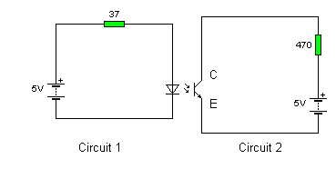Les bandes noires stoppent le passage du rayonnement infrarouge émis par la diode.
47 Ω
- A partir des conclusions et observations menées au TP précédent, expliquer comment va varier la tension U_{CE} aux bornes du phototransistor.
- Réaliser les 2 circuits électriques. On prendra le même générateur (sortie bora) pour l’alimentation 5V continue des 2 circuits.
- Flécher la tension U_{CE} aux bornes du phototransistor. Brancher un voltmètre pour mesurer sa valeur.
- Faire glisser le transparent entre les 2 plaquettes en bois. Observer puis interpréter l’évolution de la tension.
- Exercez-vous à faire défiler rapidement le code barre fourni entre les 2 plaquettes à vitesse aussi constante que possible (2s environ)

- Acquisition

On souhaite faire l’enregistrement dans le temps de l’évolution de la tension U_{CE} quand on fait défiler le code barre dans le lecteur. On va pour cela utiliser le boîtier Bora relié à l’ordinateur pour faire une acquisition en mode automatique (fiche méthode n°6).

- Relier le point C à l’entrée EA0 et E à la masse du boîtier Bora.

Tache n° | Paramétrages de synchronie
8 | Nom de la variable : U_{CE} | Unité : V | U_{CE} en ordonnée dans la fenêtre 1
11 | Nombres de points : 1000
13 | Durée totale : 2s
13 | Déclenchement sur l'entrée EA0 avec un niveau montant à 0,5 V

- Lancer l'acquisition. Ajuster l'échelle du graphique obtenue de manière à occuper au mieux tout l'écran.
- A quel moment commence l'acquisition ? Comment cela a t-il été paramétré dans synchronie ?
- Observer l'évolution de la tension.
- Enregistrer votre fichier synchronie sous le nom codebarre1.

- Amélioration du lecteur code barre.
A
E-
E+
U_{S}
S
M
●
U_{BM}
●
+
U_{AM}
Afin d’améliorer la qualité du signal, on va utiliser un montage comparateur (montage étudié au TP n°6).
On rappelle le montage comparateur ci-contre :

- Fixer la valeur de la tesion U_{AM} à 0,4 V.

- Rappeler ce que l'on obtient en tension de sortie (valeur de U_{s}) en fonction des tensions d'entrées U_{AM} et U_{BM}.

B

-

Entre les points B et M de l'entrée, brancher les bornes C et E du phototransistor du montage précédent (B en C et M en E).

- En l'absence d'infrarouge (donc sur une bande noire du transparent), que vaut U_{CE} ? En déduire la valeur de la tension U_{BM} puis de U_{S} dans ces conditions.
- Même question sur une bande "blanche" (transparente).
- Brancher un voltmètre pour mesurer Us. Vérifier vos réponses précédentes.
- Quel est l’intérêt du montage comparateur ajouté au montage précédent ?

Le boîtier Bora ne peut mesurer que des tensions comprises entre 10V et -10 V.

- On souhaite faire l'acquisition à l'aide du boîtier Bora de la tension U_{S}. Est-ce possible ?

Pour remédier à ce problème, on rajoute entre la sortie S et la masse M du montage comparateur le circuit ci-dessous qui divise par ≈3 la tension U_{SM}. Ce montage s’appelle un pont diviseur de tension.
S
M
R₁=2 kΩ
R₂=1 kΩ
F

- Compléter votre circuit. Brancher un voltmètre pour mesurer U_{FM}.
- Que vaut U_{FM} sur :
- une bande noire ?
- une bande blanche ?

On désire maintenant enregistrer l’évolution de la tension U_{FM} quand on fait défiler le code barre dans le lecteur. Remplacer le voltmètre par le boîtier Bora.

- Faire l'acquisition de la tension U_{FM}.
- Expliquer les modifications apportées à la tension étudiée en précisant :
- le rôle du montage comparateur
- le rôle du pont diviseur de tension
- Enregistrer votre résultat dans votre dossier sous le nom "codebarre2"

Exercice d’application

Les codes barres sont partout, du panier de la ménagère au clavier devant lequel vous êtes assis (retournez-le, vous trouverez un code barre). Les codes barres ont été inventés pour faciliter la gestion des stocks industriels. Historiquement, la technique du code barre apparaît avec un brevet déposé en 1974 aux USA. Son utilisation à grande échelle ne débute qu'en 1981 à l'initiative de l'armée américaine.

- Constitution
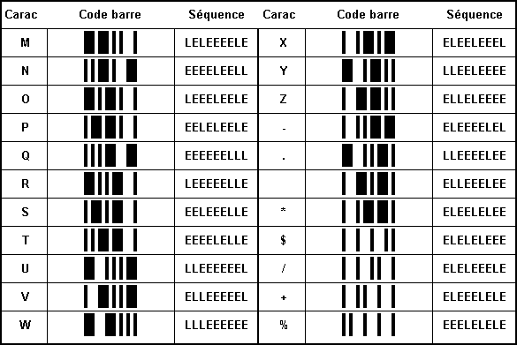
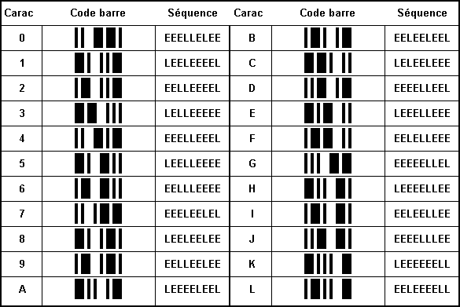
Chaque code barre est constitué de caractères alphanumériques. Chaque caractère est représenté par un total de 5 barres noires et 4 espaces blancs avec toujours 6 étroits (E) et 3 larges (L) d'où le nom du code (3 sur 9). Chaque caractère est séparé du suivant par un espace étroit. Le code 39 peut ainsi représenter 44 caractères, les chiffres, les lettres majuscules et les symboles suivants $ % + - . / . Le schéma ci-dessous donne un extrait de cette table.

Un code barre 39 débute toujours par le caractère astérisque * et finit de la même manière, ce caractère particulier est appelé caractère d'arrêt et ne doit pas être utilisé ailleurs qu'au début et à la fin du code.
Le code barre ci-contre encode 6 caractères ( 123ABC ), on remarque qu'il commence et finit par un astérisque. Le caractère 1 se décomposent comme suit : LEELEEEEL ( L pour large, E pour étroit )

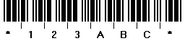

- Donner de la même manière le codage du caractère d'arrêt *
- Représenter le code barre permettant de coder MPI (bande large : 5 mm ; étroite 2 m)
- Rendez-vous à l'adresse suivante : http://www.id-net.fr/~brolis/ccm/codbar/jcode39.html pour vérifier votre résultat.

